Московский государственный технический университет имени Н.Э.Баумана

Факультет Радиотехнический

Кафедра ИУ5 Системы обработки информации и управления

**Отчет по лабораторной работе № 1 по курсу**

**Базовые компоненты**

**"****Основные конструкции языка Python"**

(количество листов)

|  |  |  |
| --- | --- | --- |
| Исполнитель |  |  |
| Студент группы РТ5-31Б | ______________________ | Валиков И.Е. |
|  |  | «__»____________ 2022 г. |
|  |  |  |
| Проверил |  |  |
| Доцент кафедры ИУ5 | ______________________ | Гапанюк Ю.Е. |
|  |  | «__»____________ 2022 г. |

г. Москва – 2022

Оглавление

1 Цель выполнения лабораторной работы .…………………………………… 3

2 Листинг программы для решения биквадратного уравнения .…...………… 3

3 Результаты работы программы …..…………………………………………... 5

4 Выводы по результатам работы …...…………………………………………. 5

Цель выполнения лабораторной работы

Знакомство с основными конструкциями языка Python путём разработки программы для решения биквадратного уравнения.

Листинг программы для решения биквадратного уравнения

import sys

import math

# получение коэффициентов

def get_coef(index, prompt):

try:

coef_str = sys.argv[index]

except:

wrong = True

while(wrong):

try:

coef_str = input(prompt)

float(coef_str)

wrong = False

except ValueError:

print("Введён неправильный коэффициент.")

coef = float(coef_str)

return coef

def get_roots(a, b, c):

result = []

D = b * b - 4 * a * c

if (a != 0):

if D == 0.0:

root = -b / (2.0 * a)

result.append(root)

elif D > 0.0:

sqD = math.sqrt(D)

root1 = (-b + sqD) / (2.0 * a)

root2 = (-b - sqD) / (2.0 * a)

result.append(root1)

result.append(root2)

return result

def main(): # основная функция

a = get_coef(1, 'Введите коэффициент А: ')

b = get_coef(2, 'Введите коэффициент B: ')

c = get_coef(3, 'Введите коэффициент C: ')

# Вычисление корней

roots = get_roots(a, b, c)

# Вывод корней

len_roots = len(roots)

if len_roots == 0:

print('У уравнения с коэффициентами {}, {}, {} нет корней'.format(a, b, c))

elif len_roots == 1:

print('У уравнения с коэффициентами {}, {}, {} \

один корень: {}'.format(a, b, c, roots[0]))

elif len_roots == 2:

print('У уравнения с коэффициентами {}, {}, {} \

два корня: {} и {}'.format(a, b, c, roots[0], roots[1]))

# Если сценарий запущен из командной строки

if __name__ == "__main__":

main()

Результаты работы программы

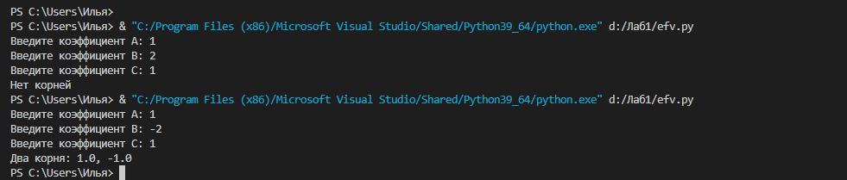

Выводы по результатам работы

При выполнении работы я познакомился с основными конструкциями языка Python и разработал программу для решения биквадратного уравнения.